Ficha de trabalho nº4: Clima mediterrânico
Como se caracteriza o nosso clima?
As regiões como a nossa (Portugal), onde se verifica a existência deste tipo de clima, combinam Verões quentes e secos com Invernos frios e relativamente pouco chuvosos. Os verões nas regiões situadas junto ao mar Mediterrâneo são menos secos ou mais chuvosos, relativamente aos verões das outras regiões mais interiores.
Como o próprio nome indica, este tipo de clima localiza-se na zona do mar Mediterrâneo, embora outras regiões em diferentes locais do planeta também o possuam, como podes verificar na figura abaixo.
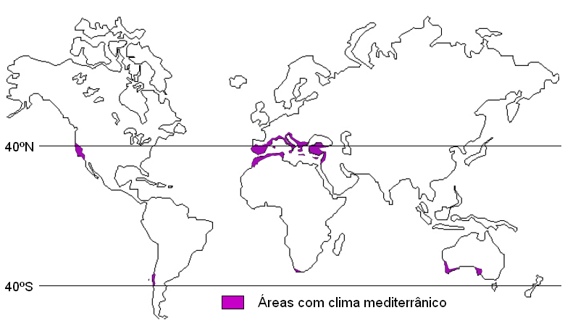
Fig. 1- Zonas com clima tipicamente mediterrânico
O clima mediterrânico é também e para além de quente e seco no Verão, moderado a frio no Inverno, estação na qual, apresenta também um relativo grau de humidade.
Em relação a variações de temperaturas, este tipo de clima apresenta variações de temperatura anuais bem vincadas, pelo que as 4 estações do ano se encontram presentes e bem definidas, podendo por exemplo no Verão atingir-se nestas zonas temperaturas máximas na ordem dos 35 ºC, e no Inverno uma máxima que não ultrapassa os 15 ºC. As temperaturas mínimas, no Verão “rondam” os 18-20 ºC, baixando claramente no Inverno para valores não superiores a 10 ºC.
A precipitação ocorre sobretudo durante 2 a 4 meses, na estação do Outono - Inverno, sendo rara no resto do ano.
Flora
A vegetação típica destas áreas é composta por vegetação predominante de folha persistente, de folhas espessas e pequenas, o que ajuda a reduzir as perdas de água por evapotranspiração.  Algumas plantas podem também ter espinhos, o que as protege dos animais, pois evita que sejam comidas.  As árvores são, normalmente, de pequeno porte. Possuem cascas grossas e duras e grandes ramificações.  Predominam os carvalhos: carvalho português, carvalho negral, sobreiros, carrasco e azinheiras. Outra árvore muito comum na área mediterrânica é a oliveira. Em algumas regiões existem ainda pinheiros (como o pinheiro manso) e o zimbro. | 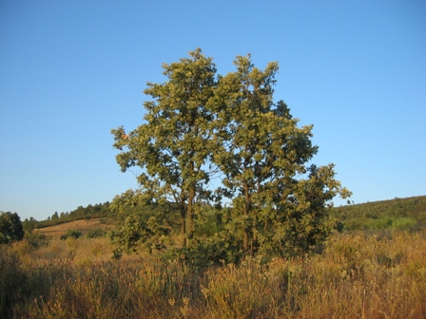  Fig.2- O Carvalho  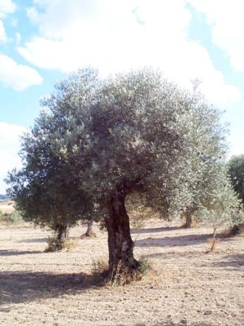  Fig.3- A Oliveira
Fauna
A fauna é muito variada e também se encontra adaptada às condições ambientais. Por exemplo, os animais são normalmente pequenos, e necessitam de pouca água e possuem também muitas das vezes hábitos nocturnos.  São vulgares animais como coelhos, lebres, javalis, ratos, veados, texugos, diversos tipos de répteis, e uma grande variedade de aves, sobretudo migratórias | 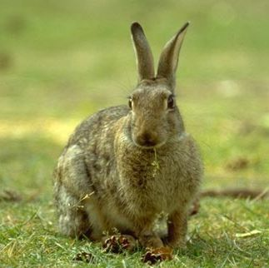  Fig.4- O Coelho  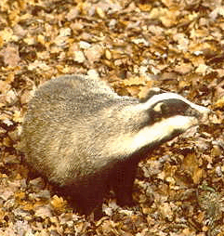  Fig.5- O Texugo
Responde às seguintes questões:

- Como se caracteriza o clima de uma região tipicamente mediterrânica?
- Para além das zonas junto ao ‘mar mediterrâneo’, em que outras zonas do globo ou continentes, podemos encontrar este tipo de clima?
- O gráfico abaixo, poderá ser representativo de uma região de clima tipo mediterrânico? Porquê? Refere-te a níveis de precipitação, e variações de temperatura, quer sazonais (estações), quer de máximas e mínimas.
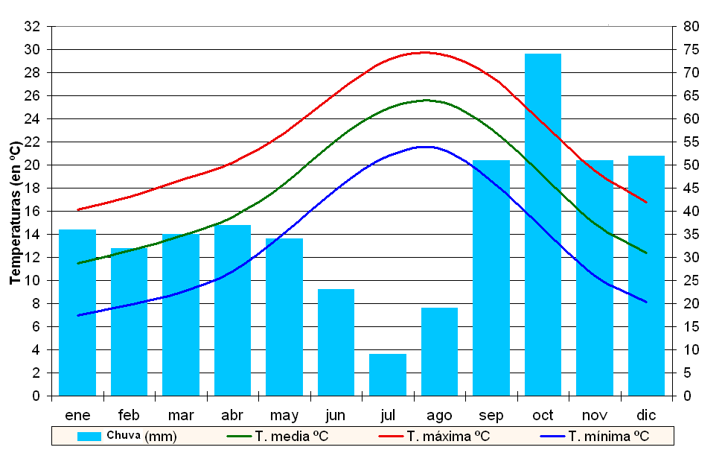

4- Refere-te sumariamente ao tipo de fauna e flora, que pode-mos encontrar em regiões de clima tipo mediterrânico. Dá exemplos.

